# 1. Tổng quan về kiến trúc phân quyền hệ thống QCD.

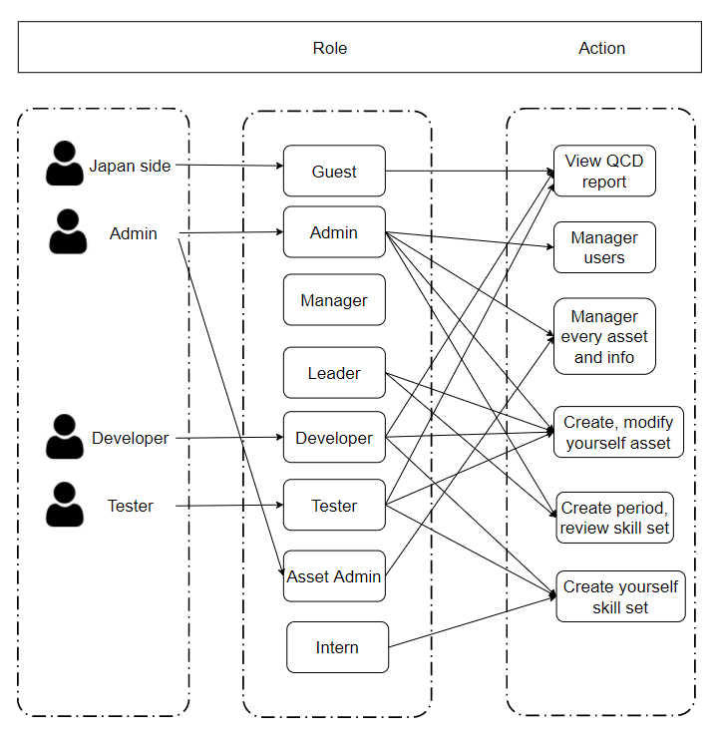

# 2. Mô tả kiến trúc phân quyền hệ thống QCD.

## 2.1 Japan side

* Những quản lý ở bên nhật sẽ có role là guest(khách) để có thể xem các báo cáo về tiến độ công việc, thời gian làm việc, ...

## 2.2 Admin

* Là những người quản lý của Arrow tech chịu trách nhiệm quản lý công ty và có tất cả quyền để can thiệp vào hệ thống điển hình như:
* Quản lý danh sách người dùng, tài khoản của họ
* Quản lý danh sách các thiết bị có trong công ty, trạng thái, thêm sửa xóa, xem lịch sử, xuất báo cáo excel,...
* Tạo kỳ đánh giá skill mới, review một skill-set của một nhân viên.

## 2.3 Leader

* Là những người phụ trách một nhóm các thành viên làm một hoặc một vài nhiệm vụ nhất định. Leader có một số quyền như sau: Tạo kỳ đánh giá mới, review các skill-set của thành viên trong team

## 2.3 Developer

* Lập trình viên trong công ty có thể quản lý những asset mình đang dùng, xem các báo cáo tiến độ công việc, không có quyền quản lý các user khác, tạo một skill-set cho chính mình vào đợt đánh giá của công ty.

## 2.4 Tester

* Tương tự như developer.

## 2.5 Asset admin

* Là người phụ trách các thiết bị trong công ty bao gồm: Bàn ghế, ổ điện, tivi, tủ lạnh, màn hình, case, UPS,...